鹰松五金塑胶制品有限公司监测方案
一、企业基本情况
深圳市鹰松五金塑胶制品有限公司成立于2004年05月，位于深圳市宝安区沙井街道后亭村茅洲山工业区第三栋，电镀种类包括镀铜、镍、金、铬、银等配套酸洗、除油，主要从事五金卫浴、汽车配件、家具家私、工艺饰品、表壳表带等产品电镀。厂区现有员工约130人。预估年工作330天，每天两班，每日工作时间为16小时。
二、执行排放标准及限值
（一）废水
我司工业废水经收集后进入厂区自建废水处理站集中处理达到《电镀水污染物排放标准》（DB44/1597-2015）中的表1标准，见表1
表1 生产废水排放标准 单位：mg/L(pH无量纲)
序号 | 污染物 | 排放限值 | 污染物排放监控位置
1 | 总铬 | 0.5 | 车间或生产设施废水排放口
2 | 六价铬 | 0.1
3 | 总镍 | 0.5
4 | 总铜 | 0.5 | 工业废水总排口
5 | pH | 6~9
6 | COD_{Cr} | 80
7 | 悬浮物 | 30
8 | 氨氮 | 15
9 | 总氮 | 20
10 | 总磷 | 1.0
11 | 石油类 | 2.0
12 | 总氰化物（以CN-计） | 0.2

（二）废气
车间废气排放执行《电镀污染物排放标准》（GB21900-2008）表5标准，具体限值见表2；见表3；无组织废气执行《大气污染物排放限值》（DB44/T27-2001）表二第二时段标准，见表3。
表2 车间废气排放标准 单位：mg/m³
序号 | 污染物 | 排放限值 | 污染物排放监控位置
1 | 氯化氢 | 30 | 电镀废气处理塔排放口
2 | 铬酸雾 | 0.05
3 | 硫酸雾 | 30
4 | 氰化氢 | 0.5
5 | 氮氧化物 | 200

表3 厂界无组织废气排放标准 单位：mg/m³
序号 | 污染物 | 排放限值 | 污染物排放监控位置
1 | 氯化氢 | 0.2 | 厂界
2 | 铬酸雾 | 0.006
3 | 硫酸雾 | 1.2
4 | 氰化氢 | 0.024
5 | 氮氧化物 | 13

三、监测指标及频次
（一）废水
根据《排污单位自行监测技术指南 总则》（HJ 819-2017）和《排污许可证申请与核发技术规范 电镀工业》（HJ855-2017），确定工业废水、初期雨水的监测指标及频次，见表5。生活污水经处理达标后排入市政污水管网，不开展监测。
表5 工业废水监测指标及频次
监测点位 | 监测指标 | 监测频次
车间或生产设施排放口 | 流量 | 自动监测
 | 总铬、六价铬、总镍、总氰化物 | 1次/日
工业废水总排放口 | 流量 | 自动监测
 | pH值、COD、总铜、总磷 | 1次/日
 | 氨氮 | 1次/月
 | 氨氮、悬浮物、石油类 | 1次/月
初期雨水 | pH值 | 排放期间每日至少监测一次
原水 | 总铬、六价铬、总镍、总氰化物、pH值、COD、总铜、总磷、氨氮、悬浮物、石油类、总氮 | 一次/年

（二）废气
根据《排污许可证申请与核发技术规范 电镀工业》（HJ855-2017），确定工艺废气和无组织废气的监测指标及频次，分别见表6和表7。
表6 工艺废气监测指标及频次
监测点位 | 监测指标 | 监测频次
酸碱废气排气筒 | 氯化氢、硫酸雾 | 1次/季度
铬酸雾废气排气筒 | 铬酸雾 | 1次/季度
含氰废气排气筒 | 氰化氢 | 1次/季度
表7 厂界无组织废气监测指标及频次
监测点位 | 监测指标 | 监测频次
厂界 | 氯化氢 | 1次/年
 | 硫酸雾 | 1次/年
 | 铬酸雾 | 1次/年
 | 氰化氢 | 1次/年

四、监测点位及示意图
（说明废水、废气监测点位的布设情况，并出给监测点位示意图。）
我司废水、废气监测点位示意图见图1。（注：无组织废气监测点位在上风向厂界设置1个点位，下风向设置1个点位）
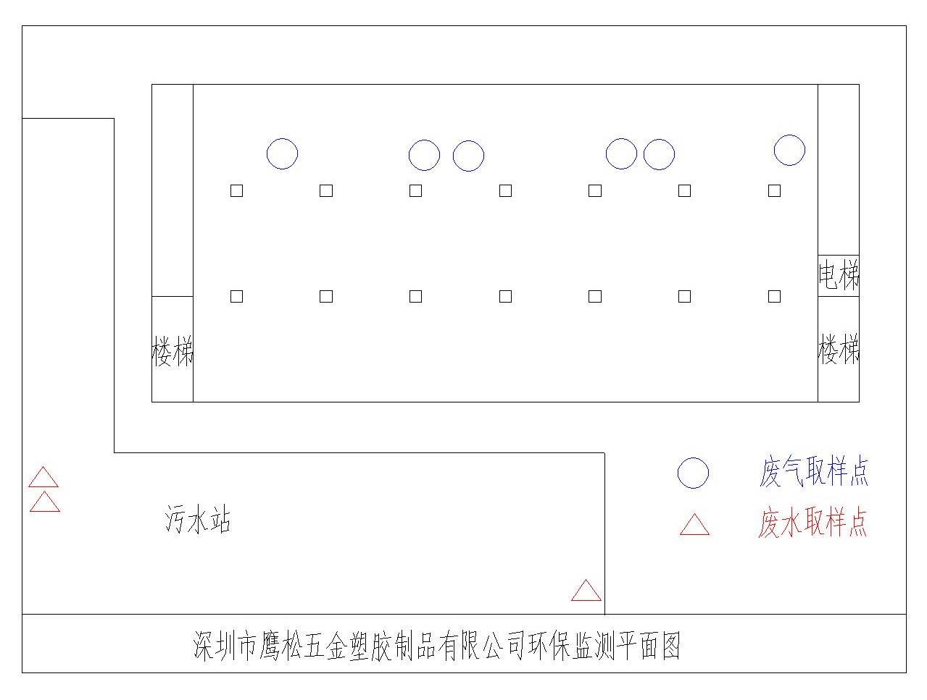
图1 监测点位示意图
五、采样及监测方法
废水手工采样方法的选择参照相关污染物排放标准及HJ/T91、HJ/T92、HJ493、HJ494、HJ495等执行；污水自动监测采样方法参照HJ/T353、HJ/T354、HJ/T355、HJ/T356执行。监测分析方法参照国家相关标准。
废气手工采样方法参照相关污染物排放标准及GB/T16157、HJ/T397等执行；废气自动监测参照HJ/T75、HJ/T76执行。监测分析方法参照国家相关标准。
六、监测质量保证和控制措施
为保证监测分析结果的准确可靠性，监测质量保证和质量控制按照《电镀行业排污许可证技术规范 电镀工业》（HJ855-2017）、《排污单位自行监测技术指南 总则》（HJ819-2017）和《地表水和污水监测技术规范》（HJ/T 91-2002）、固定污染源监测质量保证与质量控制技术规范（试行）》（HJ/T 373-2007）等环境监测技术规范相关章节要求进行。
烟气采样仪、大气采样器在进入现场前对流量计进行校核。
监测仪器经计量部门检定合格并在有效期内使用，监测人员持证上岗，监测数据经三级审核。
七、监测信息公开
自行监测信息公开的内容及方式按照《企业事业单位环境信息公开办法》（环境保护令 第31号）及《国家重点监控企业自行监测及信息公开办法（试行）》（环发[2013]81号）执行。
申请监测信息公开的内容及方式，国家重点监控企业自行监测及信息公开办法执行。

深圳市鹰松五金塑胶制品有限公司
2019年04月29日

